Giảng Viên Xuất Sắc Niên Khóa 2008-2009

Thầy Ðào Công Minh (Lớp Hai)
[Tiệc Tân Xuân Kỷ Sửu và Đại Hội Các Thầy Cô Giáo Việt Ngữ Nam California – 08 tháng 2, 2009]
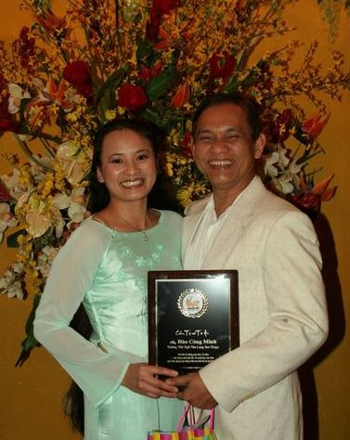  Thầy Ðào Công Minh & phu nhân Hiếu | Thầy Ðào Công Minh là một giảng viên hiền lành, dễ dãi, vui vẻ và được nhiều học sinh thương mến. Thầy đến trường dạy dỗ các em đều đặn mỗi thứ bảy. Chẳng bao giờ ai nghe thầy than phiền về học sinh, thầy cô khác, trường học, v.v... hay bất cứ chuyện gì. Thầy Minh chỉ âm thầm làm tròn nhiệm vụ của một người giảng viên tốt. Dù anh bận rộn “bầu đoàn thê tử” nhưng anh ít khi vắng mặt ở trường; lại còn giới thiệu phu nhân [Đào Hồng Hiếu] vô giúp lớp MG luôn. Anh góp mặt ở Văn Lang năm nay là năm thứ 11. Ðáng quý lắm! Năm trước Văn Lang đã hân hạnh giới thiệu thầy Minh là giảng viên tận tụy trên 10 năm với trường. [Xin vào xem trang http://www.vanlangsd.org/vn/staffs/GV_Minh_07_08.htm ] Năm nay Trung Tâm Việt Ngữ Văn Lang tại San Diego xin “tuyển chọn” thầy Ðào Công Minh là Giảng Viên Tiêu Biểu năm 2008.

